

Bouvry Antonin
Promo 2020

Diplôme d’ingénieur de Télécom Physique Strasbourg spécialité RT-INOC

Rapport de stage 1ère année

Développeur d’application web et découverte du métier de consultant


PricewaterhouseCoopers, entreprise
de conseil et d’audit

Stage effectué du 23/05/2018 au 31/07/2018
Lieu : 1 Place Occitane, 31000 Toulouse
Tuteur : Susan Vrona Bejina

Remerciements

Je tiens à remercier toute l’équipe de consulting pour leur accueil et leur bienveillance. Je remercie notamment mon maître de stage, Julien Cloud, qui a défini mon objectif de stage et m’a instruit et aidé pendant mon stage. Je souhaite également remercier toute l’équipe ASD qui m’a impressionné par son intelligence et sa qualité de travail.

Résumé

Une application web pour tracker des données

Mon stage s’est déroulé à Toulouse dans des bureaux de PricewaterhouseCoopers (PwC). J’ai été encadré par l’équipe de consultants, spécialisée dans l’analyse de données et dans le développement de software, que l’on nomme équipe ASD (Advanced Solution Delivery).
L’objet de mon stage portait sur la création d’une application web qui, connectée à une base de données, affichait des données précises, sélectionnées par l’utilisateur de l’application. Pour réaliser ce projet, j’ai dû comprendre la structure de la base de données qui était à ma disposition, apprendre les spécificités du système de gestion de base de données relationnelles PostgreSQL, l’outil de développement web Flask (2) et le langage de programmation web JavaScript. Mes cours d’informatique sur la gestion de base de données et l’utilisation des langages de programmation web HTML et CSS m’ont beaucoup aidé.
Lors de ce stage, j’ai appris à être autonome dans la recherche d’informations. J’ai principalement utilisé les forums internet comme Stack Overflow (1) et la documentation en ligne des différents outils informatiques que j’utilisais. En dernier recours, je demandais de l’aide à mon tuteur de stage. De plus, j’ai appris ce qu’était la méthode agile (6) que l’équipe ASD utilisait. C’est une méthode de management qui consiste à fixer des objectifs courts sur une période définie lors de réunion mensuelle. Cette méthode implique aussi une réunion de 15 minutes tous les jours pour évoquer les problèmes des uns et les avancements des autres.
Les 2 mois et 10 jours avec cette équipe m’ont beaucoup fait progresser dans la compréhension du métier de consultant et de développeur ainsi que sur les interactions sociales dans le monde professionnel. Le stage a vraiment été très enrichissant.

A web application to track data

My internship was in Toulouse in the office of PricewaterhouseCoopers. I was directed by the Data Analytics team.
The subject of my internship was about the creation of a web application, which connected to a database, showed specific data selected by the user of the web application. To create this application, I had to understand the database, learn the specification of the data management system, the web development framework Flask and the web programming language JavaScript. My lessons about the management of a database and the web programming language was very useful to accomplish this project.
During my internship, I had learnt to be autonomous in the search of information. I mainly used Internet forum like StachOverflow but also the online documentation of all the data processing tools I used. I was also helped by the team. Moreover, I had learnt the agile method that the developer/consultant team used. It’s a management method that consists in defining short goal setting with a report to the client at specific schedule defined in a monthly meeting. This method implies also a 15min meeting every day to see the advancements and the problems of everyone.
The 2 months and 10 days in PwC improve me understanding the profession of consultant and developer and also in the socials interactions in the professional world. This internship was very rewarding. deepPL.com

Sommaire

Introduction 5

- La découverte de l’entreprise 6
  - Un leader mondial de l’Audit et du Conseil 6
  - L’équipe de Toulouse 7
- L’environnement de travail 8
  - La mise en place du cadre de travail 8
  - Le projet de stage 9
- Le métier de développeur web 10
  - La réalisation du projet de stage 10
  - Les contraintes du partage de l’application 14

Conclusion 15

Annexe 15

Bibliographie 17

Introduction

Les élèves de Télécom Physique Strasbourg en première année doivent réaliser un stage d’une durée d’au moins 4 semaines en fin d’année universitaire. J’ai donc souhaité réaliser ce stage en entreprise. Je voulais que mon stage ait un rapport avec ma formation. J’ai donc regardé plusieurs opportunités de stage dans le domaine de l’informatique. J’ai finalement été mis en contact avec l’entreprise PwC et plus particulièrement avec la récente équipe ASD de Toulouse, qui est une équipe de développeurs et de consultants. L’entreprise PwC est une multinationale qui est composée de deux parties : une partie conseil et une partie audit. Suite à deux entretiens téléphoniques, mon stage fût validé et je rejoignis l’équipe de Toulouse dans le pôle du conseil le 23 mai 2018.
C’est donc ainsi que j’ai pu découvrir le métier de développeur et de consultant. J’ai été fasciné par la vivacité d’esprit et la méthode de travail de cette équipe. Le volume de leurs connaissances dans le milieu du consulting, du réseau informatique et du développement de software m’a impressionné ; j’ai appris énormément à leur côté.
Mon rapport de stage permettra de synthétiser tout ce que j’ai fait et appris. Dans une première partie je présenterai l’entreprise PricewaterhouseCoopers. Puis je décrirai l’environnement de travail dans lequel j’ai baigné. Enfin j’exposerai le métier du développeur via la réalisation de mon stage.



Photo montrant l’équipe et la diversité d’origine chez PwC

La découverte de l’entreprise

1.1 Un leader mondial d’Audit et de Conseil

L’entreprise PricewaterhouseCoopers (PwC) est un réseau d’entreprises spécialisées dans des missions d’audit, d’expertise comptable et de conseil pour les entreprises. Elle fait partie des plus grands cabinets d’audit et de conseil à l’international. Le réseau est reparti partout dans le monde et chaque ensemble de sous-réseau est indépendant. PwC a réalisé un chiffre d’affaires de 35,9 milliards de dollars en 2013 avec près de 223 000 salariés répartis dans 157 pays. L’entreprise se définit en cinq points : agir avec intégrité, faire la différence, se soucier des autres, travailler ensemble et innover au quotidien.
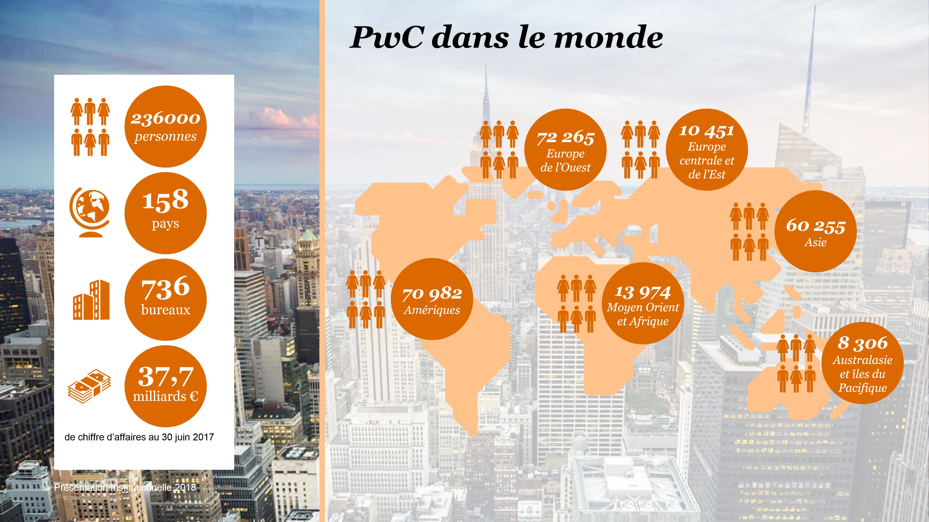
Tous les nouveaux arrivants chez PwC France ont trois jours d’intégration dans des locaux à Paris. J’ai donc participé à la session d’intégration du début de mois de juin 2018. On nous expliqua comment est structurée l’entreprise, quelle est sa hiérarchie, quelles sont ses différentes actions au sein des entreprises etc. On me redirigea le troisième jour vers le groupe de consultants sur les technologies où étaient présents des experts en cyber sécurité, des acteurs financiers, des scientifiques du Data et des développeurs. On nous présenta des exemples de mission qu’était amené à réaliser un consultant. Pour ma part, je n’ai pas conseillé d’entreprise durant mon stage car cela demande souvent plus d’un mois de travail et une certaine expérience en entreprise. Ma mission consistait à développer une fonctionnalité d’une application informatique créée lors d’une mission de Julien Cloud, mon maître de stage.

Carte représentant PwC dans le monde
2.1 L’équipe de Toulouse

Je me suis donc installé à Toulouse juste après mes derniers examens du mois de mai 2018. J’ai été accueilli par l’équipe ASD. Elle s’est constituée suite à l’achat de l’entreprise de conseil Datasio par PwC. Elle est constituée de 9 personnes spécialisées dans différents domaines de l’informatique comme le réseau, le développement d’application web, l’architecture Cloud et la gestion du Data. En plus de leur compétence dans l’informatique, les membres de l’équipe sont amenés à faire diverses missions au sein d’entreprises extérieures. Leurs connaissances des technologies permettent de conseiller les entreprises sur les différentes possibilités que peuvent offrir certaines technologies et permettre leur intégration dans le développement de l’entreprise.
Le schéma de travail se passe ainsi. Une entreprise rencontre un problème, par exemple la grande perte de temps dans la gestion des remboursements des frais de transport et d’hébergement de ses salariés. L’entreprise contacte PwC ou fait un appel d’offre. Une équipe PwC récupère le dossier et propose une solution à leur problème : la création d’une application sur smartphone qui, après l’envoi d’une photo de la facture par l’application, procède automatiquement au remboursement des frais tout en stockant toutes les données pour une vérification ultérieure. Si l’entreprise accepte et l’équipe de développeurs met en place l’application.
En plus de leurs missions, l’équipe ASD était chargée de mettre à disposition un outil informatique pour tous les conseillers de PwC. L’outil est une application sur ordinateur qui facilite le partage de connaissance et la création de projets. Les conseillers partagent leurs expériences et leurs missions, expliquent comment ils ont fait pour régler tel problème etc. Ils ont aussi la possibilité de créer un espace de travail entre utilisateurs avec à disposition plusieurs sous-applications de traitement de données et toutes sortes de logiciels performants leur donnant le statut de conseiller augmenté.



Les cinq valeurs que prône PwC

L’environnement de travail

2.1 La mise en place du cadre de travail

Le lieu de travail était à 15 minutes d’un studio que j’avais loué pour la période du stage. Je travaillais dans un open space au septième étage d’un bâtiment situé sur la place de l’Occitane à Toulouse. Le bureau était partagé entre le pôle audit et le pôle conseil. L’équipe ASD faisait partie des 22 membres du pôle conseil.
L’entreprise m’a fourni un ordinateur Windows. Codant habituellement sur un environnement Linux, j’ai installé une machine virtuelle (VM) Linux. J’ai dû me familiariser avec les VM qui ont un paramétrage précis et des dépendances avec le PC hôte qu’il faut connaître. J’ai codé sur l’éditeur de code Pycharm (8). J’ai dû également apprendre à me servir de cet outil jamais utilisé auparavant.
Les journées de travail commençaient à 9h et finissaient en général à 18h. L’équipe ASD avait mis en place la méthode de travail agile. C’est une méthode qui a pour but d’augmenter la rapidité du développement d’applications et de la mise en place de modifications de celles-ci. Dans ce même but, des objectifs étaient fixés chaque semaine et une réunion de 15 minutes tous les jours permettaient de bien encadrer les avancées de l’équipe.
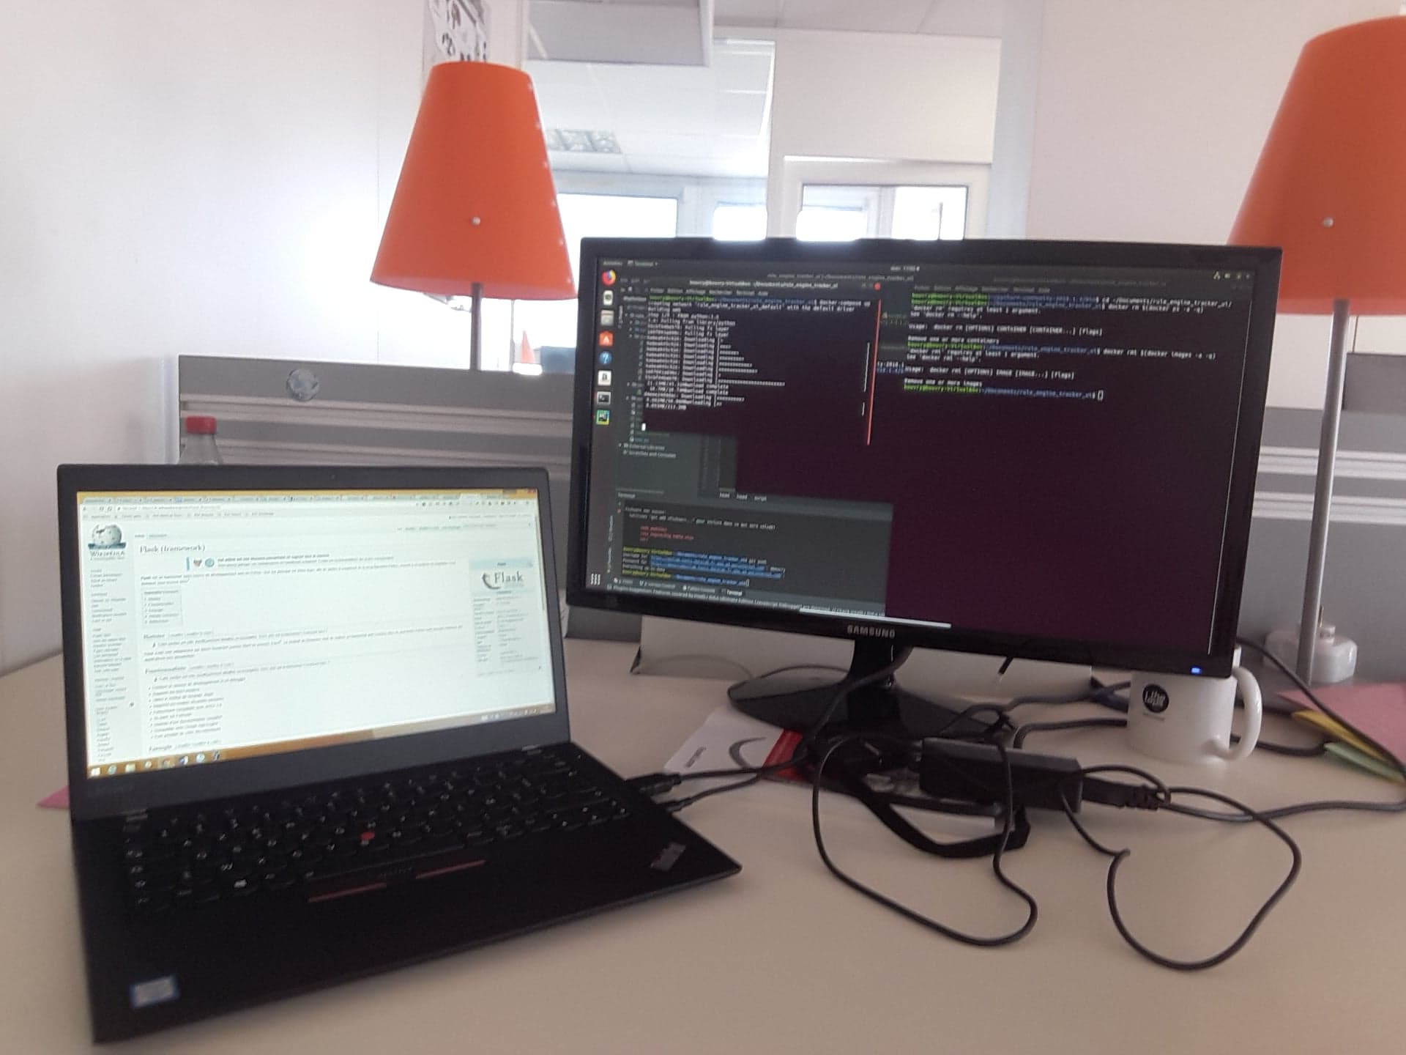
Il existait une hiérarchie au sein de l’équipe. Il y avait les stagiaires, les associates, les seniors associates, les managers, les seniors managers puis le directeur. Cependant, chacun apportait son expérience et était libre de proposer des solutions, de partager ses avis.

Mon poste de travail
2.2 Le projet de mon stage

L’objectif de mon stage était de créer une application web. Cette application web devait être une fonctionnalité de l’application Rule Engine créée par mon maître de stage Julien Cloud lors d’une mission dans l’entreprise Engie, fournisseur d’électricité et de gaz. Rule Engine a été créé dans le but de réunir environ 100 bases de données différentes lors de l’achat de plusieurs entreprises par Engie. Le problème était que les bases de données étaient très variées et très volumineuses. Elles contenaient toutes sortes d’information comme le nom des clients, leur adresse, leur numéro de client etc.
Il fallait trouver un moyen d’homogénéiser les bases de données et leur contenu. Il était important d’automatiser tout ce processus et de créer une seule base de données cohérente. Agir sur tous les tableaux de chaque base de données et un travail qui était beaucoup trop long. La création de Rule Engine a donc était envisagé. Le principe était de prendre les bases de données, les mettre sous la forme d’un tableau Excel (avec plusieurs millions de lignes), de créer des règles de tri qui s’appliquaient sur toutes les tableaux Excel des différentes bases de données et d’enfin concaténer ces tableaux. Cette mission a été réalisée avec succès et a fait gagner un temps très précieux à Engie.
Rule Engine, une fois créé, peut servir pour d’autre mission. On m’a donc donné la tâche de lui ajouter une nouvelle fonctionnalité. Si une personne rencontre une incohérence dans le tableau Excel qu’il vient de construire, il aimerait bien savoir d’où vient cette incohérence : y a-t-il un problème dans la base de données d’origine ou lors de la création de la nouvelle base de données ? C’est là que mon projet faisait sens : il fallait mettre en place un outil de suivi de données.
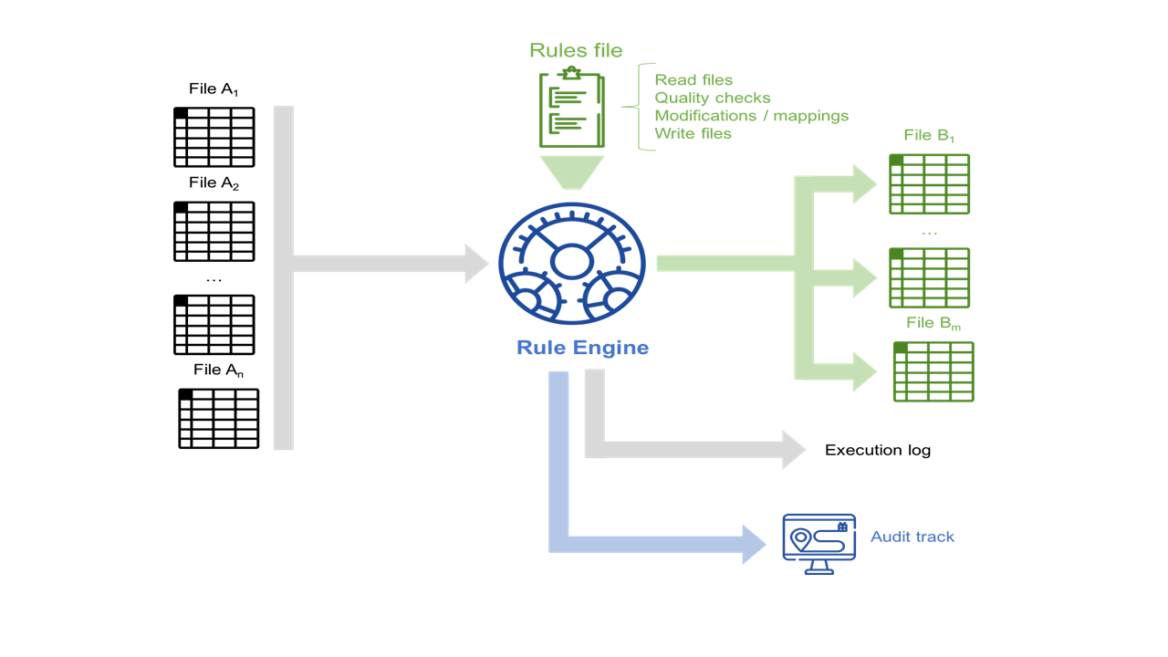
Schéma de l’utilisation de Rule Engine et de l’outil de tracking (en bleu)

Le métier de développeur web

3.1 La réalisation du projet

Pour réaliser mon projet j’ai dû créer un environnement de développement. J’ai donc installé une machine virtuelle Linux sur laquelle j’ai téléchargé Pycharm, un éditeur de code. J’ai ensuite créé une base de données de type PostgreSQL qui m’a servi de base de données test pour mon application web. Puis j’ai téléchargé Rule Engine et fait tourner l’application pour remplir ma base de données test. A ce stade il m’a fallu apprendre/comprendre : comment créer une machine virtuelle, comment utiliser Pycharm, comment était ordonnée la base données de Rule Engine et comment utiliser les spécificités de PostgreSQL.
Ensuite j’ai installé Flask qui est un outil de développement d’application web codé en Python (3). Je devais me familiariser avec le langage Python et ce Framework Flask. Pour cela j’ai suivi des tutos sur YouTube ou je me suis informé sur des forums. J’ai aussi utilisé la documentation en ligne de Python et de Flask. Il fallait aussi créer une page web dynamique ce qui était possible avec le langage JavaScript et sa librairie jQuery (7) que je ne connaissais pas. Enfin Psycopg2, une librairie python, m’a permis de connecter Flask à ma base de données test. Voici un schéma qui synthétise le processus.
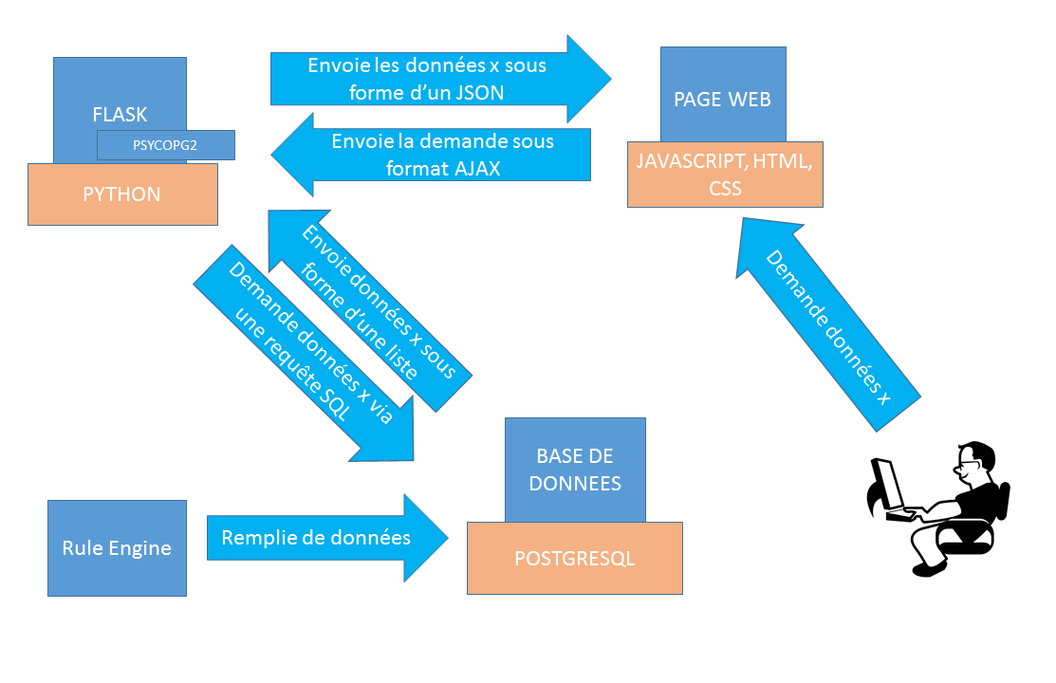

Schéma du projet

La partie difficile était la demande de données de mon code python à la base de données. Il fallait créer des requêtes SQL précises avec le souci d’optimisation (voir image 4 en annexe). En effet la base de données pouvant être très volumineuse, le choix des requêtes était important. Idem pour afficher les données sur la page web : il ne fallait pas trop envoyer de données sinon le serveur plantait.

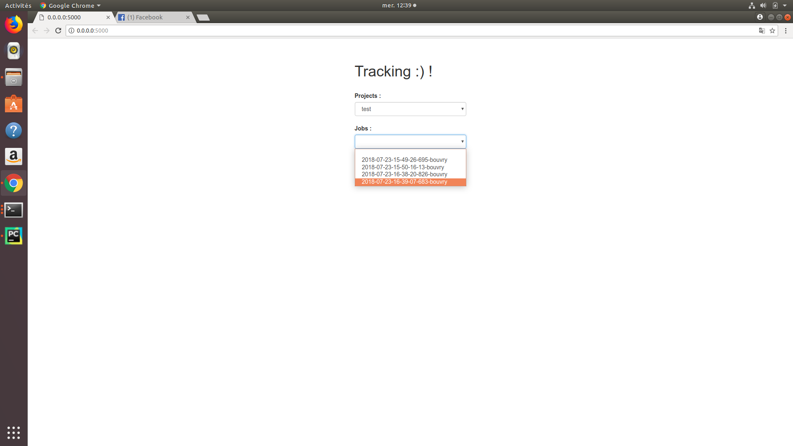
Page web de l’application

L’utilisateur choisissait le projet sur lequel il avait travaillé et le job (ensemble de règles appliquées sur des tables). A chaque valeur choisie par l’utilisateur, les données saisies étaient envoyées au code python.

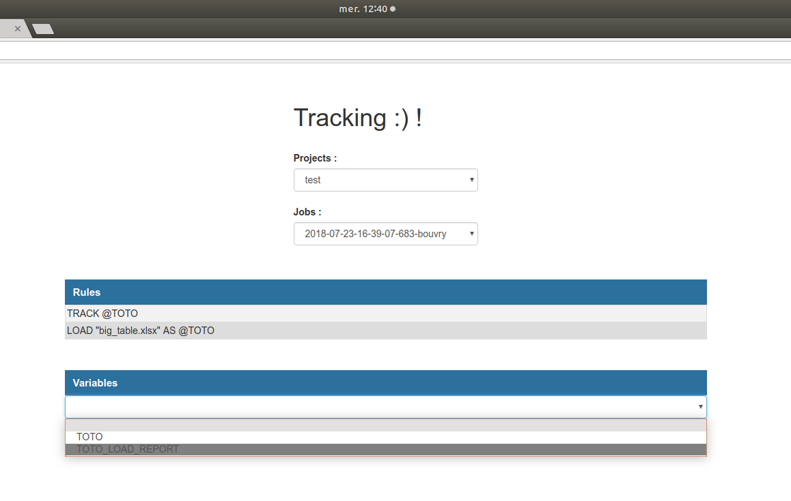

Les règles, qui ont été utilisées lors de la création d’une table dans le Rule Engine, s’affichaient. Ici la variable @TOTO est trackée et on lui affecte les données de la table Excel nommé big_table. L’utilisateur choisissait ensuite la variable qu’il voulait afficher. Ici il n’y en a qu’une mais il peut y en avoir des dizaines.

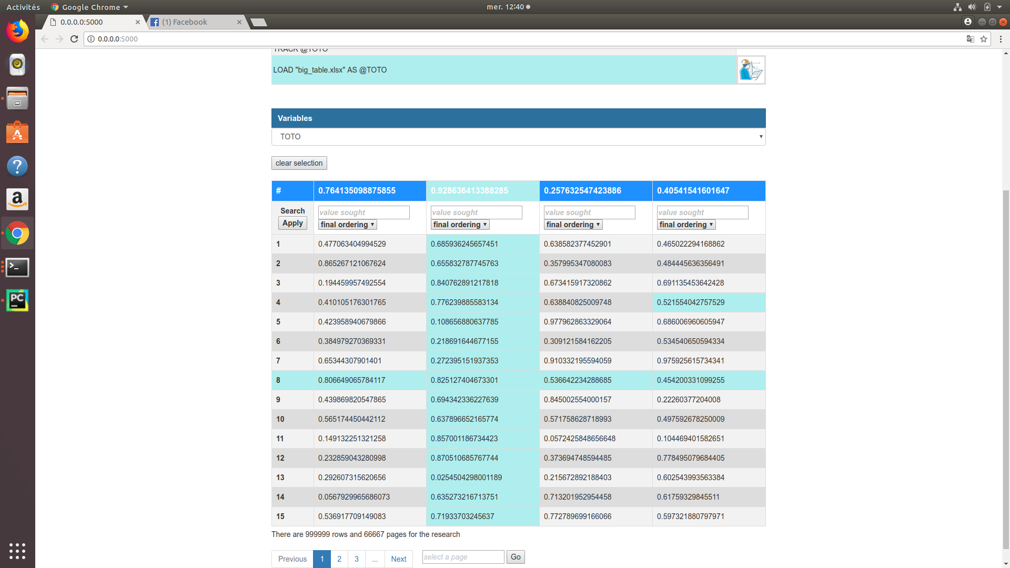
Une table partielle de big_table s’affichait et l’utilisateur pouvait cliquer sur les lignes, colonnes et cases et cela les coloriait ainsi que les règles qui leur étaient associées. A l’inverse l’utilisateur pouvait cliquer sur une règle pour savoir quelles cases ont été modifiées ou créées par cette règle. Ce mécanisme permettait de connaître les liens entre les différentes parties du tableau et les règles du job. Il pouvait aussi ordonner sa table et chercher une valeur précise.
S’il a cliqué sur une valeur qu’il jugeait incohérente, il pouvait savoir comment cette valeur avait été créée et quelles règles avaient été utilisées pour la créer et ainsi localiser les erreurs. Sur cet exemple l’utilité de l’application n’est pas évidente mais la vraie utilisation de l’application Rule Engine impliquait des centaines de règles (sur l’exemple il y en a que deux) et des dizaines de variables.

3.2 Les contraintes lors du partage de l’application

L’application s’inscrit dans un panel d’autres applications toutes en lien avec Rule Engine. Ces applications permettent à l’utilisateur d’avoir une représentation graphique de ce qu’il fait. Il fallait donc que mon application web soit compatible avec la méthode de déploiement des autres applications. Le déploiement est la mise à disposition des applications à plusieurs utilisateurs à la fois. Pour ce faire il fallait Dockeriser mon application. C’est-à-dire qu’il fallait la formater selon certains critères et utiliser l’outil Docker (4). Cette habitude est indispensable pour tout développeur de nos jours. J’ai donc appris à faire cela.
De plus, le développement d’application qui se fait avec plusieurs développeurs, nécessite une bonne orchestration. Pour cela tout développeur doit utiliser Git (5). Cet outil permet de partager son code, le sauvegarder en ligne tout en montrant clairement aux autres développeurs les modifications qui ont été apportées au code. Par la suite il fallait que mon code soit lisible par d’autres développeurs qui pourraient améliorer mon application dans le futur. J’ai donc factorisé mon code et je l’ai commenté pour qu’il soit lisible par n’importe quel autre développeur.
J’ai aussi beaucoup appris durant les réunions, chaque matin, sur la gestion de grosse application comme celle que l’équipe ASD déployait. En effet pour cela il faut avoir recours aux services du Cloud. Il faut acheter de la puissance de calcul pour pouvoir gérer un grand nombre d’utilisateurs. Une personne s’occupait du déploiement en production de l’application. C’est un travail passionnant qui est tout à fait en accord avec ma formation à Télécom Physique Strasbourg. J’ai donc pu appréhender le fonctionnement de certaines applications réseau comme Kubernetes qui gère la répartition de charge entre plusieurs ordinateurs.

Ce qui m’a beaucoup impressionné c’est au moment où l’équipe a rencontré un problème et qu’ils ont tout de suite su comment agir. En effet l’application était hors-service à cause de leur hébergeur Cloud. Ils ont redéfini les priorités et envisagé un grand nombre de solutions. Leur vivacité d’esprit m’a épaté.

Le métier de développeur est un métier où il faut être rigoureux et toujours à l’affût des nouveautés. En effet, les outils qu’utilisent les développeurs sont en constante évolution. Faire marcher et rendre dynamique ce que peut créer un développeur demande donc de la curiosité.

Conclusion

Ce stage a été très bénéfique pour moi. J’ai énormément appris sur le métier de développeur et de consultant. Cela me conforte dans mon choix de carrière. J’ai découvert toutes les habitudes du développeur d’aujourd’hui et la relation du consultant avec un client. J’ai pu voir comment fonctionne une équipe avec des méthodes de management actuelles. J’ai encore plus de curiosité dans le domaine de l’informatique. J’ai appris à me servir de Python, Flask, JavaScript, Pycharm, pgAdmin, Git, Docker, machines virtuelles, Bootstrap et autres outils informatiques.
Julien Cloud m’a très bien encadré en me montrant les différentes priorités au cours du projet de stage, en m’expliquant les différents outils qui allaient me servir. Il m’a aussi laissé de l’autonomie ce qui m’a permis d’apprendre à aller chercher les informations par moi-même sur Internet.

Annexes

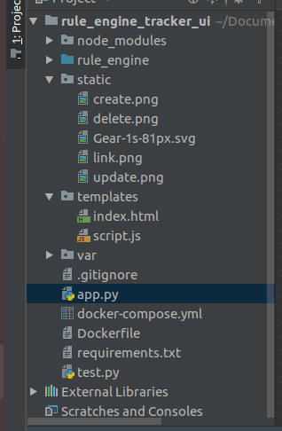

Image 1 : Tous les fichiers de mon projet
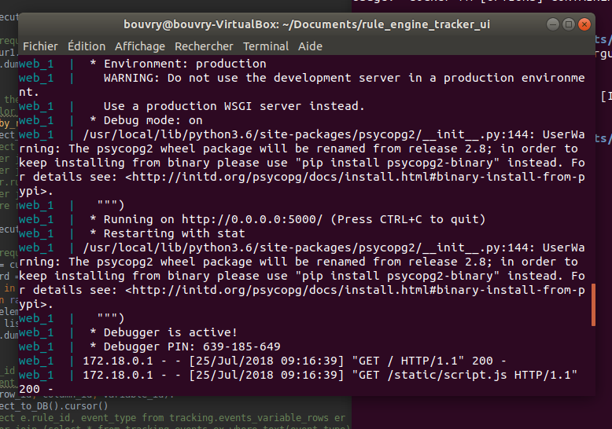

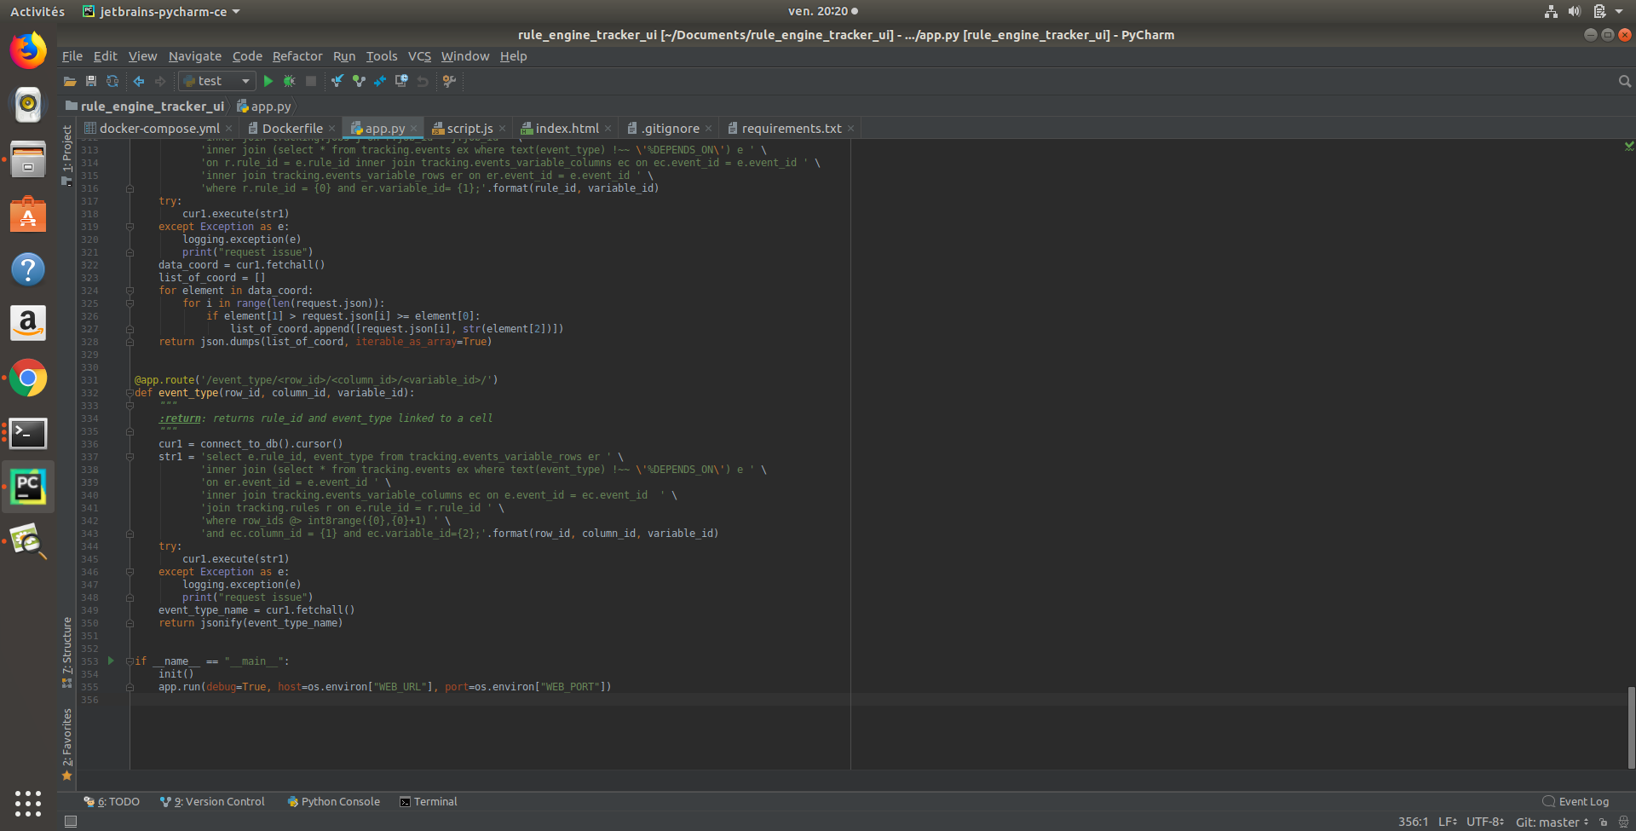
Image 2 : Mon shell montrant mon application web qui tourne sur mon localhost depuis mon container python

Image 4 : Extrait de mon code python avec une requête SQL (long texte en vert) servant à recueillir des données dans ma base de données
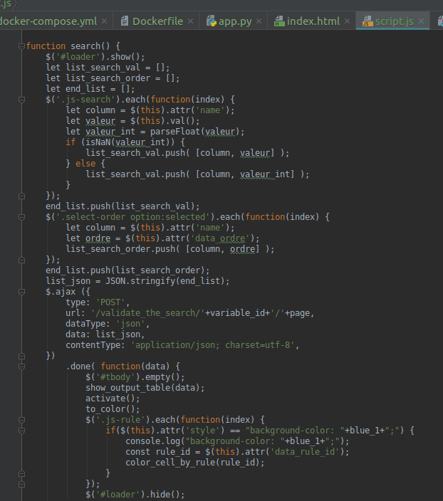

Extrait de mon code JavaScript (librairie jQuery utilisée) montrant une fonction qui envoie des données recueillies sur la page web à mon code python

Bibliographie

- https://stackoverflow.com/
- http://flask.pocoo.org/
- https://www.python.org/
- https://www.docker.com/
- https://git-scm.com/
- https://en.wikipedia.org/wiki/Agile_software_development
- https://jquery.com/
- https://www.jetbrains.com/pycharm/

